一、单项选择题（本大题共12个小题；每小题3分，共36分，请将答案填在上表中，否则不得分）
1.在Error: Reference source not found 、Error: Reference source not found、Error: Reference source not found、Error: Reference source not found、Error: Reference source not found中分式有
A.2个 B.3个 C.4个 D.5个
2.若分式为0，则x的值是
A.3 B.－3 C.±3 D.≠±3
3.下面的函数是反比例函数的是
A、 B、 C、 D、
4.函数Error: Reference source not found的图象是双曲线，则Error: Reference source not found的值是
A.－1Error: Reference source not found B. 0Error: Reference source not found C. 1 D. 2Error: Reference source not found
5.某反倒函数的图象经过点（－2，3），则此函数的图象也经过点
A. （2，3） B. （－3，－3Error: Reference source not found） C. （2，－3） D. （4，6）
6.下列各组数中，能构成直角三角形的是
A.14，17，8 B.1，1， C.6，9，11 D.5，13，14
7.如果把分式中x和y都扩大10倍，那么分式的值
A、扩大10倍 B．缩小10倍 C．扩大2倍 D．不变
8.在△ABC中，AB=6cm， BC=8cm， AC=10cm， 则△ABC的面积是
A、48cm² B、60cm² C、80cm² D、24cm²
9.已知反比例函数Error: Reference source not found ,下列结论不正确的是
A. 图象经过点（1 , 1） B. 图象在第一、三象限
C.当x＞1时，0＜y＜1Error: Reference source not found D.当x＜0时，y随着x的增大而增大 Error: Reference source not found
10.已知三角形的面积一定，则它底边a上的高h与底边a之间的函数关系的图象大致是
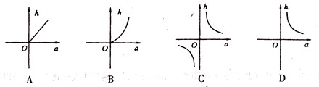

11.函数Error: Reference source not found (Error: Reference source not found)在同一直角坐标系中的图象可能是
A. B. C. D.
x
y
O
y
y
y
x
x
x
O
O
O

12．方程的解为
A．x=4 B．x=3 C．x=2 D．无解

二、填空题(本大题共8个小题；每小题3分，共24分．把答案写在题中横线上)
13.某种感冒病毒的直径是0．000000189米，用科学记数法表示为 米 .
14.计算：$(a^{−1}b^{2})^{3}=$ ；$π^{0}+3^{−2}=$ .
15．观察式子：，－，，－，……，根据你发现的规律知，第8个式子为 ．

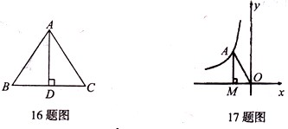
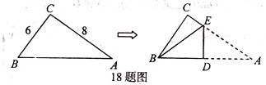
16.如图，等腰△ABC中，AB=AC，AD是底边上的高，若AB=17cm，BC=16cm．则AD=________cm。

17.如图，若点A在反比例函数的图象上，AM轴于点M，△AMO的面积为3，则k=________．
18.直角三角形纸片的两直角边长分别为6，8，现将△ABC如图那样折叠，使点A与点B重合，折痕为DE，则AE的长为________.
19.化简分式的结果是 .
20. 请选择一组的值，写出一个关于的形如的分式方程，使它的解是，这样的分式方程可以是______________.

三、解答题（共6题，共60分）

21.（10分)如图，四边形ABCD中，AB=3，BC=4，CD=12，AD=13，且B=90°．求四边形ABCD的面积
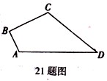

22．（5分）解方程：

（5分) 先化简，再求值：，其中．

23．（10分)某服装厂准备加工400套运动装，在加工完160套后，采用了新技术，使得工作效 率比原计划提高了20％，结果共用了18天完成任务，问计划每天加工服装多少套?

24．（10分）如图，已知一次函数y=k₁x+b的图象与反比例函数y=的图象交于A（1，-3），B（3，m）两点，连接OA、OB．
（1）求两个函数的解析式；（2）求△AOB的面积．

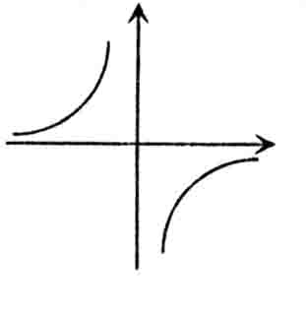
A
B
O
x
y

25. ( 10分) 为了预防流感，某学校在休息日用药熏消毒法对教室进行消毒．已知药物释放过程中，室内每立方米空气中的含药量y(毫克)与时间x(分钟)成正比例；药物释放完毕后，y与x成反比例，如图所示．根据图中提供的信息，解答下列问题：
(1)写出从药物释放开始，y与x之间的两个函数关系式及相应的自变量取值范围；
(2)据测定，当空气中每立方米的含药量降低到0．45毫克以下时，学生方可进入教室，那么从药物释放开始，至少需要经过多少小时后，学生才能进人教室?

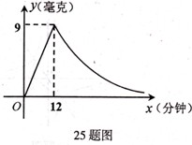

26.（本题10分）已知，如图：反比例函数的图象经过点A（，b）过点A作x轴的垂线，垂足为B，。
（1）求k，b的值；
（2）若一次函数的图象经过点A，且与x轴交于M，求AM的长。

